**BỘ CÔNG THƯƠNG**

**TRƯỜNG ĐẠI HỌC CÔNG NGHIỆP THỰC PHẨM TP.HCM**



**LẬP TRÌNH MÃ NGUỒN MỞ**

**ĐỀ TÀI: THIẾT KẾ WEBSITE MUA BÁN THIẾT BỊ DI ĐỘNG**

**GVHD: Phan Thị Ngọc Mai**

**Danh sách nhóm:**

**Lê Thanh Giảng**

**Lê Thị Phương Mai**

**Võ Thị Ngọc Tuyền**

**TPHCM – 2019**

**LỜI CẢM ƠN**

Trước hết, nhóm chúng em xin chân thành cảm ơn sự giúp đỡ và hướng dẫn của cô Phan Thị Ngọc Mai là giáo viên trực tiếp hướng dẫn đã cung cấp kiến thức và nhiều tài liệu bổ ích cho đề tài của chúng em để chúng em hoàn thành xong đồ án “Thiết kế website mua bán thiết bị di động” này. Do kiến thức của chúng em còn hạn chế, trình độ chuyên môn chưa cao nên không tránh khỏi những thiếu sót. Chúng em mong nhận được ý kiến đóng góp của cô và các bạn để hoàn hiện các bài báo cáo trong tương lai.  
Và lời nói cuối cùng, chúng em xin gửi đến thầy cô một lời cảm ơn chân thành nhất cùng lời chúc sức khỏe.

Chúng em xin chân thành cảm ơn!

NHẬN XÉT CỦA GIÁO VIÊN

…………………………………………………………………………………

…………………………………………………………………………………

…………………………………………………………………………………

…………………………………………………………………………………

…………………………………………………………………………………

…………………………………………………………………………………

…………………………………………………………………………………

…………………………………………………………………………………

…………………………………………………………………………………

…………………………………………………………………………………

…………………………………………………………………………………

…………………………………………………………………………………

…………………………………………………………………………………

…………………………………………………………………………………

…………………………………………………………………………………

…………………………………………………………………………………

…………………………………………………………………………………

…………………………………………………………………………………

…………………………………………………………………………………

…………………………………………………………………………………

…………………………………………………………………………………

…………………………………………………………………………………

…………………………………………………………………………………

**MỤC LỤC**

**DANH MỤC CÁC HÌNH** 5

**CHƯƠNG 1: TỔNG QUAN** 6

**I.** **Giới thiệu** 6

**II.** **Mục tiêu và phạm vi đề tài** 6

1. Mục tiêu 6

2. Phạm vi đề tài: 6

**CHƯƠNG 2: PHÂN TÍCH HỆ THỐNG** 7

I. Mô tả cơ sở dữ liệu 7

1. Khách hàng 7

2. Loại sản phẩm 7

3. Sản phẩm 7

4. Hãng sản phẩm 8

5. Hóa đơn 8

6. Chi tiết hóa đơn 8

II. Lượt đồ Diagram 9

**CHƯƠNG 3: HỆ THỐNG WEBSITE** 10

I. Các chức năng của website 10

1. Trang chủ 10

2. Trang sản phẩm 11

3. Thông tin sản phẩm 13

4. Giỏ hàng 14

5. Đặt hàng 15

6. Tìm kiếm sản phẩm 16

**7.** Đăng nhập 17

8. Đăng ký 18

9. Tư vấn online 19

**DANH MỤC CÁC HÌNH**

Hình 1: Bảng khách hàng 7

Hình 2: Bảng loại sản phẩm 7

Hình 3: Bảng sản phẩm 7

Hình 4: Bảng hãng sản phẩm 8

Hình 5: Bảng hóa đơn 8

Hình 6: Bảng chi tiết hóa đơn 8

Hình 7: Trang chủ website 10

Hình 8: Trang sản phẩm – trang 1 11

Hình 9 : Trang sản phẩm – trang 3 12

Hình 10: Thông tin sản phẩm 13

Hình 11: Giỏ hàng 14

Hình 12: Đặt hàng 15

Hình 13: Trang tìm kiếm sản phẩm 16

Hình 14 : Trang đăng nhập 17

Hình 15 : Trang đăng ký 18

Hình 16: Tư vấn online 19

Hình 17: Cửa sổ làm việc Dashbroad của tawk.to mà admin thao tác (bên trái) và cửa sổ tương tác của khách hàng (bên phải) 20

# **CHƯƠNG 1: TỔNG QUAN**

## **Giới thiệu**

* Thế giới ngày càng phát triển, đời sống con người ngày càng hiện đại hóa, nhu cầu về đời sống vật chất và tinh thần của con người mỗi ngày một cao và có nhiều đòi hỏi khắt khe hơn.
* Hằng ngày mỗi người trong chúng ta đều phải có nhu cầu thiết yếu như: ăn uống, mua sắm, xem phim… và vì vậy chúng ta phải đi tới các trung tâm mua sắm … để mua sản phẩm mình muốn
* Nắm bắt được nhu cầu đó và xét thấy sự phát triển vượt bậc của Internet ở khắp nơi trên thế giới nói chung và tại nước ta trong những năm gần đay nói riêng nên việc ứng dụng công nghệ thông tin vào lĩnh vực tìm kiếm thông tin không còn khó khăn.
* Website mua bán thiết bị di động là một trong những trang web đặc thù áp dụng công nghệ thông tin vào hoạt động: bán sản phẩm điện thoại qua mạng và sau này sẽ có xu hương mở rộng

## **Mục tiêu và phạm vi đề tài**

### Mục tiêu

* Tìm kiếm được sản phẩm muốn tìm
* Cập nhật được giỏ hàng
* Đăng nhập/đăng ký thành công
* Tư vấn online

1. Phạm vi đề tài:

* Trong trường đại học Công nghiệp Thực phẩm Thành Phố Hồ Chính Minh.

# **CHƯƠNG 2: PHÂN TÍCH HỆ THỐNG**

## Mô tả cơ sở dữ liệu

### Khách hàng

* Một khách hàng có một Mã khách hàng duy nhất. Mỗi khách hàng có các thông tin như: Tên khách hàng, Phái, Điện thoại, Mail.

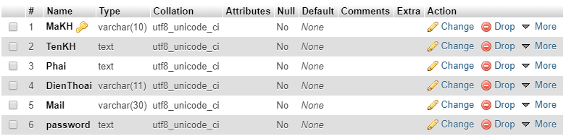

Hình 1: Bảng khách hàng

### Loại sản phẩm

* 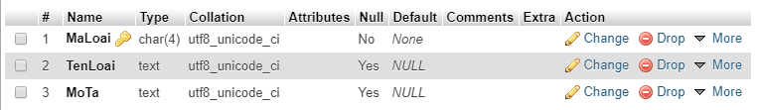Mỗi loại sản phẩm có một mã loại sản phẩm là duy nhất. Mỗi loại sản phẩm gồm có các thông tin: Tên loại và mô tả.

Hình 2: Bảng loại sản phẩm

### Sản phẩm

* Mỗi sản phẩm có mã sản phẩm là duy nhất. Có mã loại và mã hãng là khóa ngoại tham chiếu tới khóa chính trong bảng loại sản phẩm và hãng sản phẩm. Gồm có các thông tin: Tên sản phẩm, đơn giá.

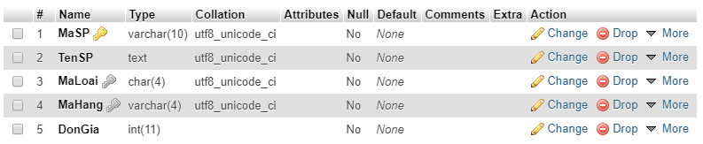

Hình 3: Bảng sản phẩm

### Hãng sản phẩm

* 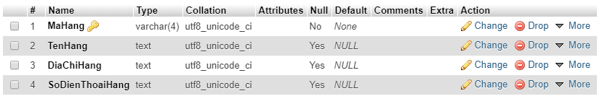Mỗi hãng sản phẩm có mã hãng là duy nhất. Gồm có các thông tin: Tên hãng, địa chỉ hãng, số điện thoại hãng.

Hình 4: Bảng hãng sản phẩm

### Hóa đơn

* 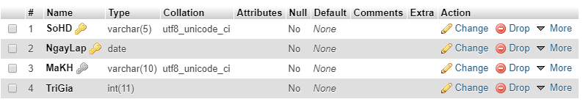Mỗi hóa đơn có số hóa đơn và ngày lập là khóa chính, có mã khách hàng là khóa ngoại tham chiếu tới bảng khách hàng. Gồm có các thông tin: Trị giá.

Hình 5: Bảng hóa đơn

### Chi tiết hóa đơn

* Mỗi chi tiết hóa đơn có số hóa đơn vã mã sản phẩm là khóa chính. Có số hóa đơn và mã sản phẩm lần lượt tham chiếu đến bảng hóa đơn và sản phẩm. Gồm có các thông tin: Số lượng, đơn giá.

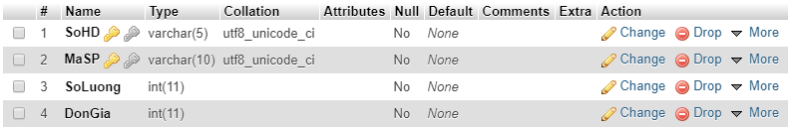

Hình 6: Bảng chi tiết hóa đơn

## Lượt đồ Diagram

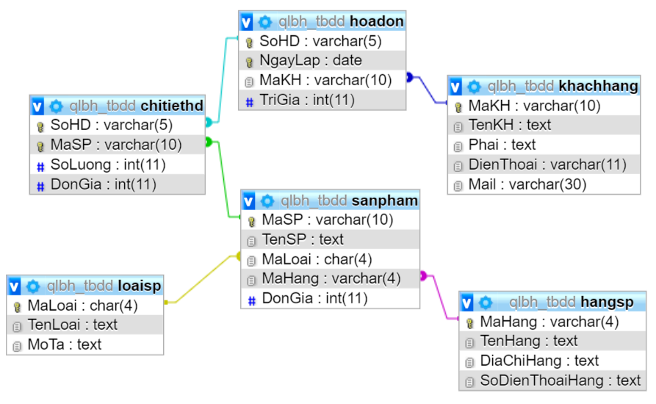

# **CHƯƠNG 3: HỆ THỐNG WEBSITE**

## Các chức năng của website

### Trang chủ

* Cho phép người mua hàng có thể xem tất cả sản phẩm được thêm vào gần nhất

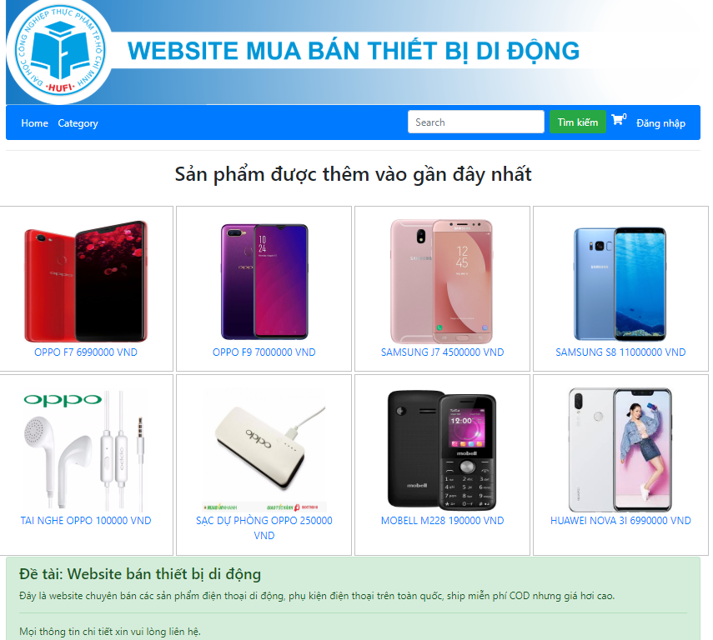

Hình 7: Trang chủ website

### Trang sản phẩm

* Cho phép người mua hàng xem được tất cả các sản phẩm có trong website.
* 1 trang được phép hiển thị 8 sản phẩm, phân thàng 4 trang

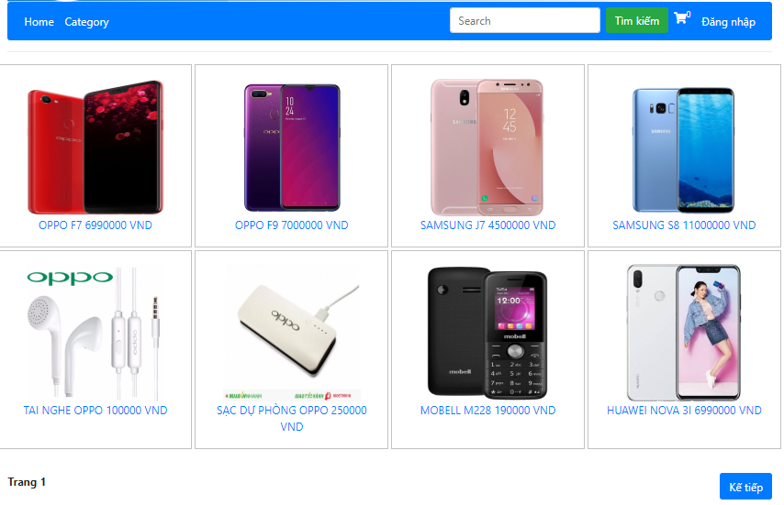

Hình 8: Trang sản phẩm – trang 1

* Khi người dùng bấm vào trang kế tiếp sẽ chuyển đến trang 2

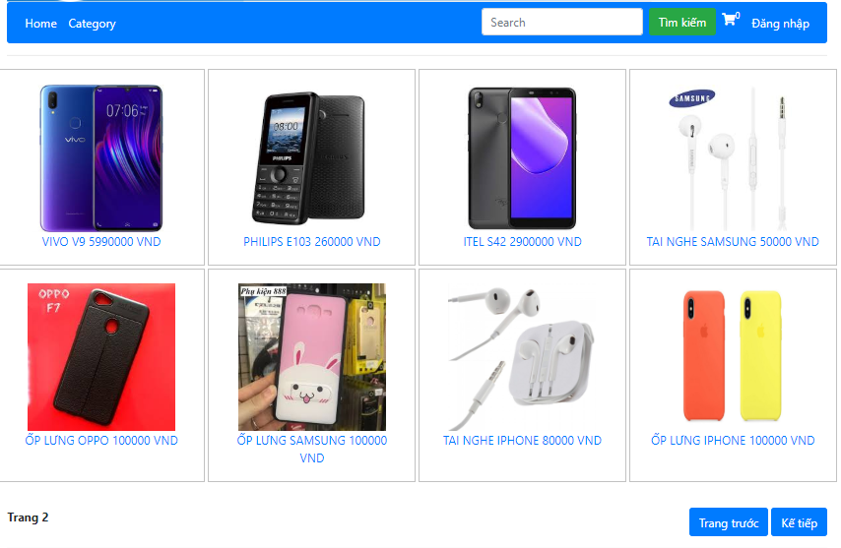

Hình 9 : Trang sản phẩm – trang 3

### Thông tin sản phẩm

* Khi người dùng bấm vào button thêm vào giỏ hàng sẽ chuyển đến trang cập nhật giỏ hàng.

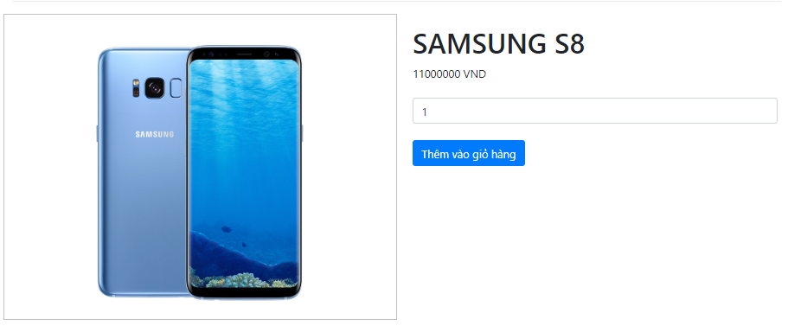

Hình 10: Thông tin sản phẩm

### Giỏ hàng

* Khi người dùng bấm vào cập nhật giỏ hàng trong trang thông tin sản phẩm thì giỏ hàng sẽ được cập nhật.

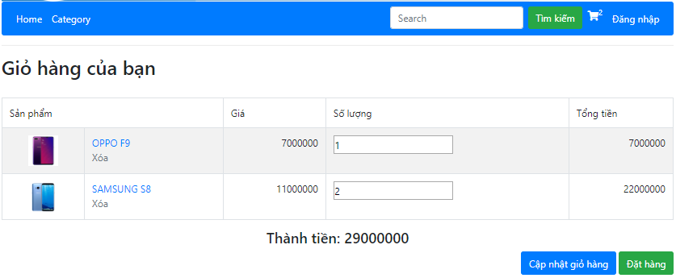

Hình 11: Giỏ hàng

### Đặt hàng

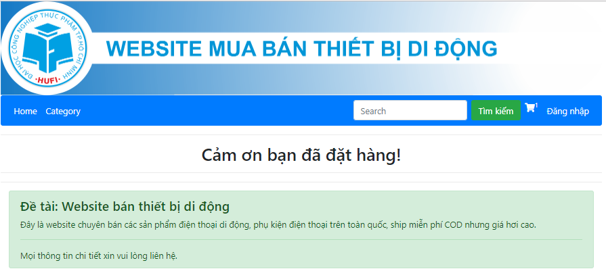

Hình 12: Đặt hàng

### Tìm kiếm sản phẩm

* Khi người dùng muốn tìm sản phẩm nào đó thì nhập vào ô tìm kiếm. Sản phẩm muốn tìm sẽ xuất hiện trên trang web

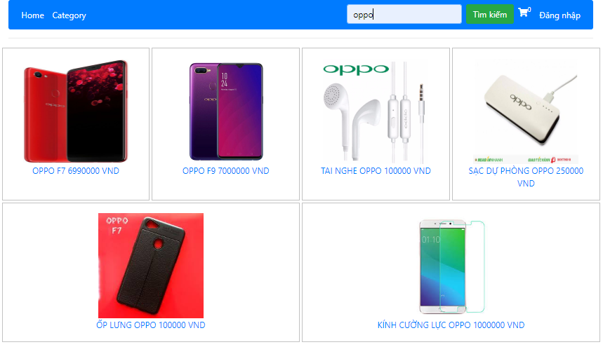

Hình 13: Trang tìm kiếm sản phẩm

### Đăng nhập

* Khi khách hàng có tài khoản đăng nhập sẽ điền các thông tin cần thiết vào trang đăng nhập rồi bấm nút đăng nhập. Lúc đó sẽ hiện tên của khách hàng lên trang web

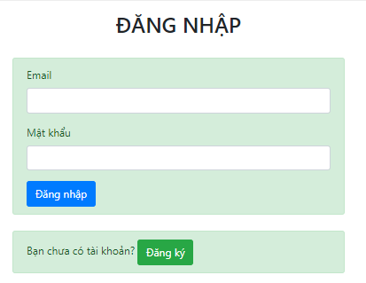

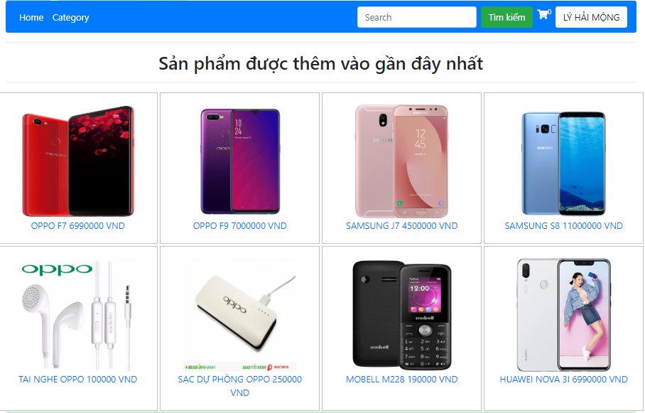

Hình 14 : Trang đăng nhập

### Đăng ký

* Khách hàng chưa có tài khoản thì bấm vào ô đăng ký, lúc này sẽ chuyển sang trang đăng ký.
* Khách hàng nhập đầy đủ thông tin vào ô đăng ký, dữ liệu của khách hàng sẽ được đưa xuống cơ sở dữ liệu

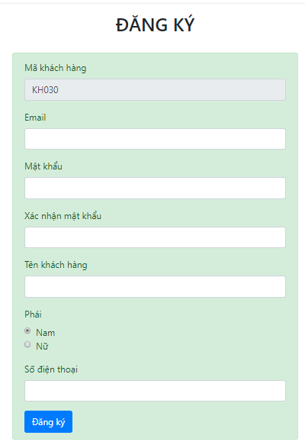

Hình 15 : Trang đăng ký

### Tư vấn online

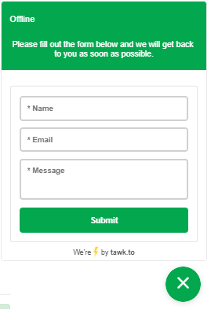

Hình 16: Tư vấn online

* Sử dụng ứng dụng của tawk.to, công cụ này giúp cho việc tư vấn khách hàng cũng như thống kê phản hồi khách hàng qua thời gian dễ dàng hơn, một điểm đặt biệt mà tawk.to mang lại là miễn phí và giao diện thân thiện dễ sử dụng.
* Việc đăng ký tawk.to là vô cùng dễ dàng chỉ cần vào trang chủ tawk.to sau đó đăng ký tài khoản và lấy mã gắn vào website là có thể sử dụng được.

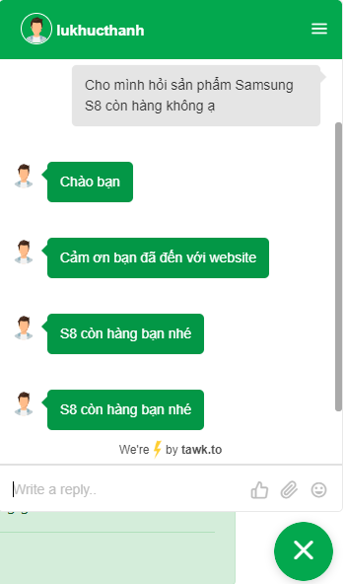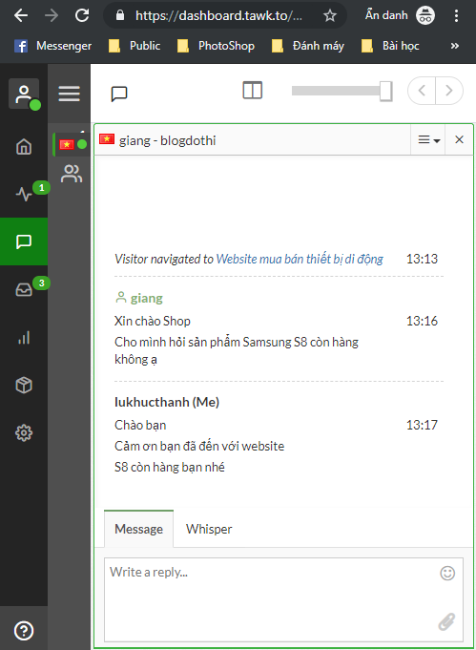

Hình 17: Cửa sổ làm việc Dashbroad của tawk.to mà admin thao tác (bên trái) và cửa sổ tương tác của khách hàng (bên phải)

**Tài liệu tham khảo**

1. Bài giảng lý thuyết môn lập trình mã nguồn mở - Phan Thị Ngọc Mai
2. <https://code.tutsplus.com/vi/tutorials/build-a-shopping-cart-with-php-and-mysql--net-5144>
3. <https://www.tawk.to/#/chat>